
PROJETS LE ROY
Guide d'utilisation
Suivre ses projets et ses tâches au quotidien
Pour toute l'équipe Le Roy et Lead Le Roy Concept
Le Roy · Lead Le Roy Concept — version d'octobre 2026
Sommaire
1. Se connecter
2. L'écran d'accueil
3. Trouver une tâche
4. La fiche d'une tâche
5. Créer ou modifier une tâche
6. La timeline
7. Les groupes
8. Les catégories
9. Mon compte
10. Utiliser Claude avec l'application
11. Pour l'administrateur
12. Sur tablette et téléphone
13. Questions fréquentes

1. Se connecter
- Ouvrez l'icône Projets Le Roy sur votre bureau, ou l'adresse donnée par l'administrateur dans votre navigateur (par exemple http://192.168.1.25:3000).
- Cliquez sur la tuile à votre prénom.
- Tapez votre mot de passe, puis Se connecter.
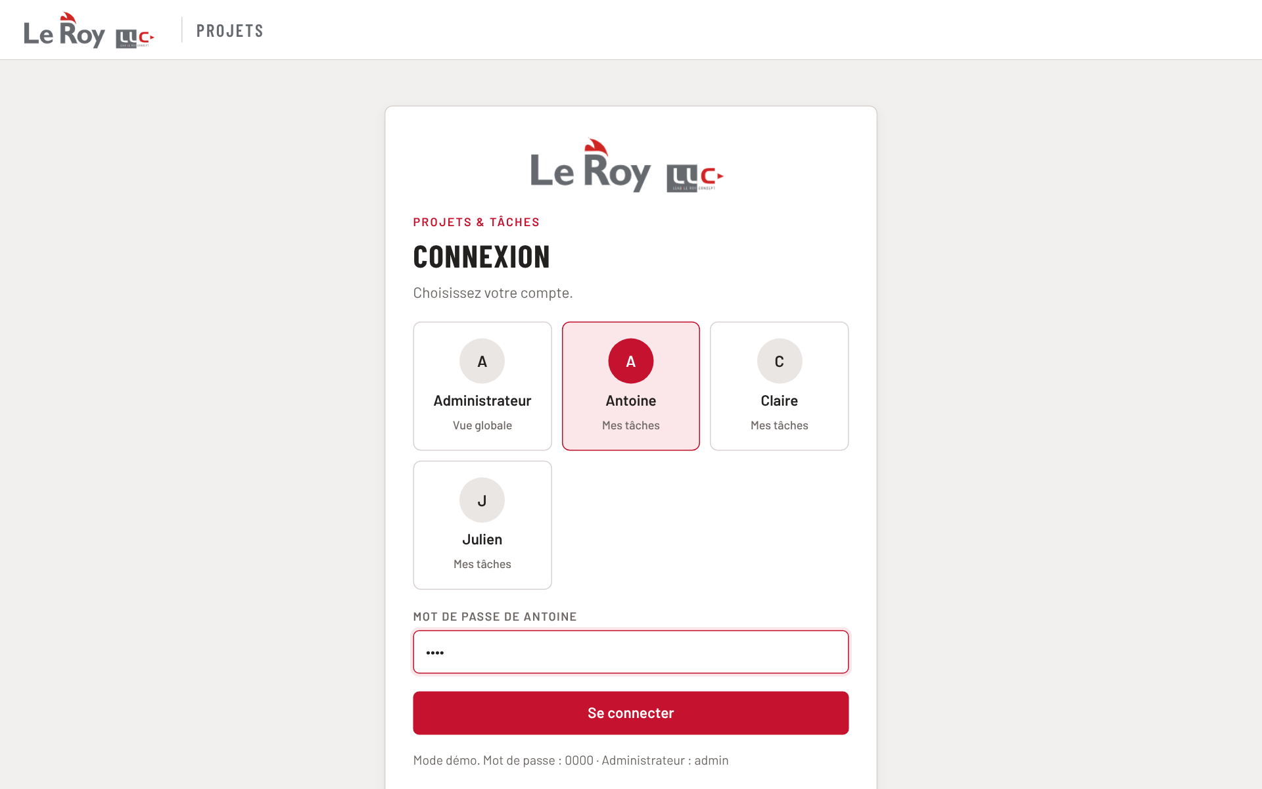
L'écran de connexion : choisir son compte, puis taper son mot de passe.
💡 Vous restez connecté
Sur votre poste, vous n'avez pas besoin de vous reconnecter chaque jour. Pour quitter : onglet Compte → Se déconnecter.
ℹ️ Mot de passe oublié ?
Demandez à l'administrateur : il peut vous en donner un nouveau en quelques secondes.

2. L'écran d'accueil
L'accueil montre une carte par groupe : vos groupes communs (« Le Roy », « LLC »…) et votre groupe privé « Perso ». Chaque ligne est une tâche.
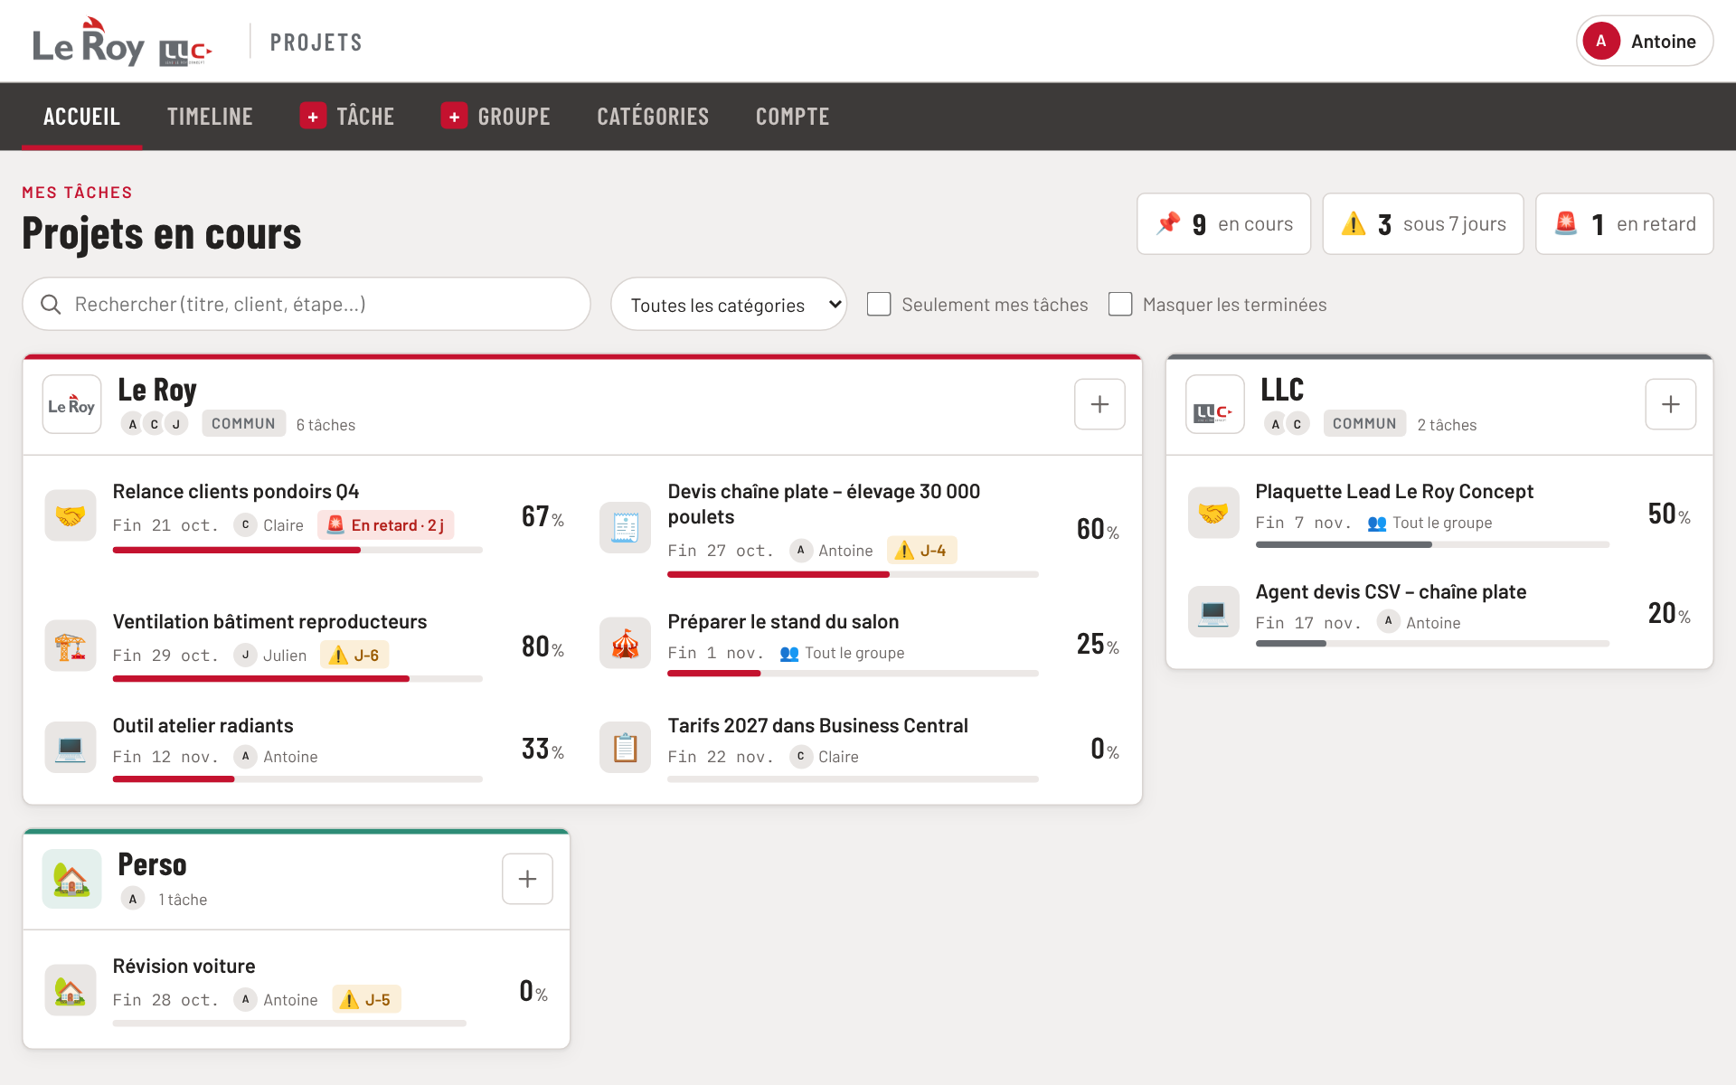
L'accueil : une carte par groupe, les compteurs en haut à droite.

Lire une ligne de tâche
Élément | Signification
Pictogramme à gauche | La catégorie de la tâche (🧾 Devis, 🏗️ Chantier, 🤝 Commercial…).
Titre | Le nom de la tâche. Barré quand elle est terminée.
« Fin 26 oct. » | La date de fin (échéance).
Pastille avec initiale | La personne responsable. 👥 « Tout le groupe » = tâche commune.
🚨 En retard · 2 j | La date de fin est dépassée depuis 2 jours.
⚠️ J-4 | L'échéance est dans 4 jours (moins de 7 jours).
✅ Terminé | Toutes les étapes sont cochées.
💬 2 | 2 commentaires sur la tâche.
Barre et % | L'avancement : étapes cochées / nombre d'étapes.

Les compteurs
En haut à droite : nombre de tâches en cours, sous 7 jours et en retard. Cliquez sur un compteur pour n'afficher que ces tâches (par exemple uniquement celles en retard). Cliquez une seconde fois pour tout réafficher.

Le bouton +
Le bouton + en haut de chaque carte crée une nouvelle tâche directement dans ce groupe.

3. Trouver une tâche
Sous le titre de l'accueil (et de la timeline), une barre d'outils permet de filtrer :
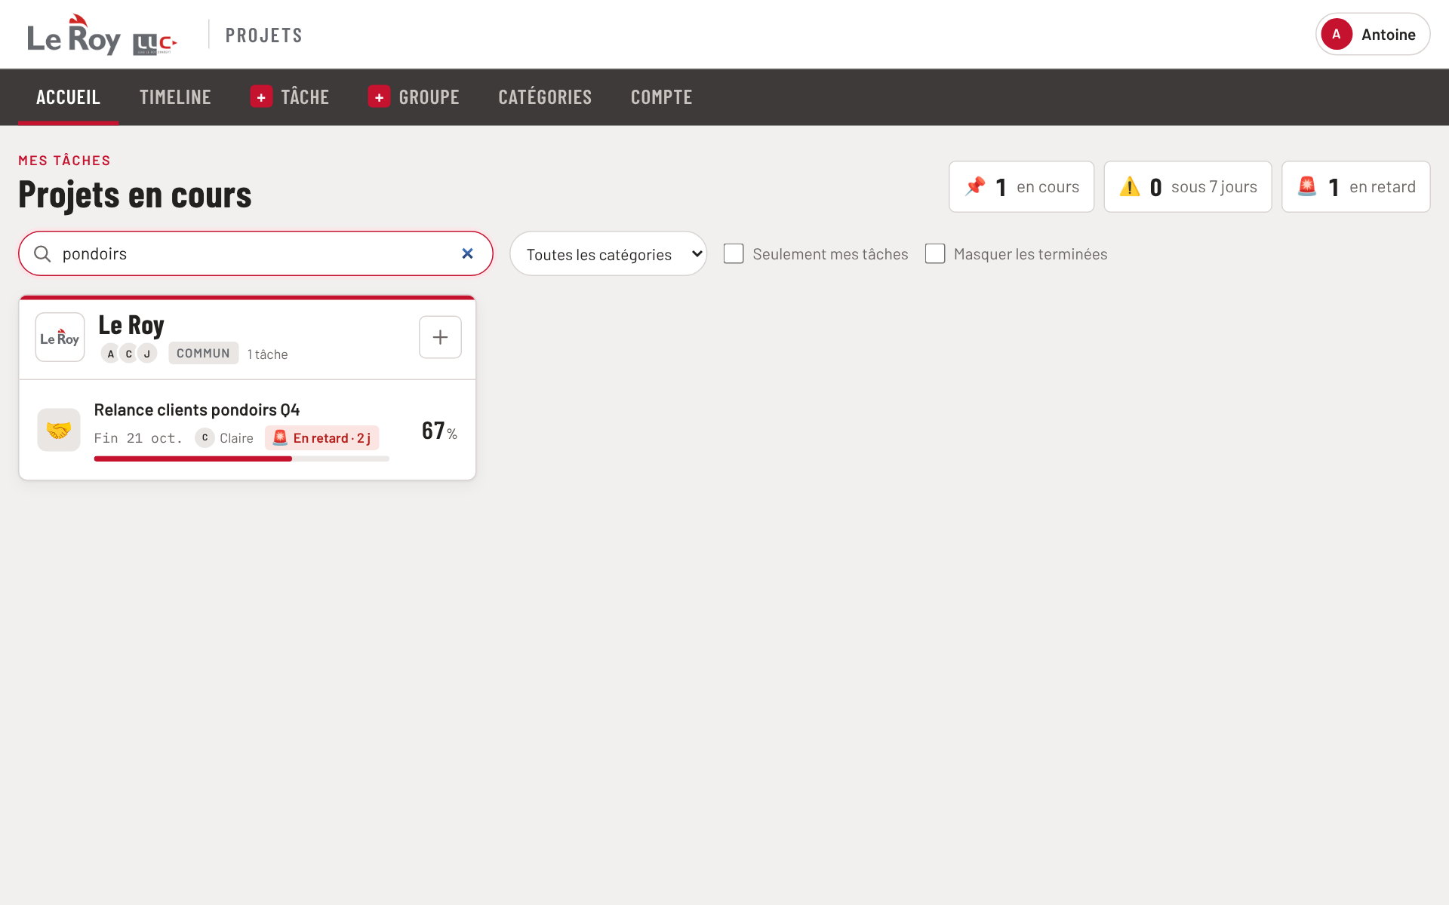
Recherche « pondoirs » : seules les tâches correspondantes restent affichées.
Outil | Usage
🔍 Rechercher | Tapez un mot : client, produit, étape, personne… La liste se filtre au fur et à mesure. Astuce : la touche / du clavier place le curseur dans la recherche.
Toutes les catégories | N'afficher qu'une catégorie (par exemple les devis).
Seulement mes tâches | Masquer les tâches des collègues : il ne reste que les vôtres et les tâches communes à vos groupes.
Masquer les terminées | Alléger l'écran en cachant les tâches finies.
💡 Vos choix sont mémorisés
« Seulement mes tâches » et « Masquer les terminées » restent cochés la prochaine fois sur votre poste. Le lien Tout afficher remet tous les filtres à zéro.

4. La fiche d'une tâche
Cliquez sur une tâche pour ouvrir sa fiche, par-dessus l'écran.
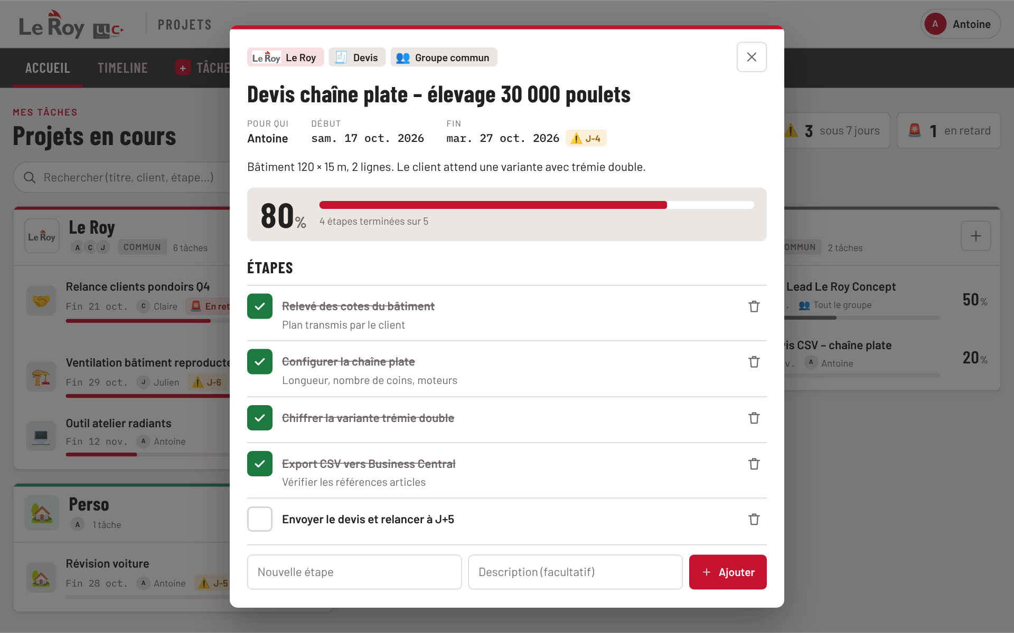
La fiche : groupe, catégorie, responsable, dates, description, avancement et étapes.

Faire avancer une tâche
- Cocher une étape : cliquez sur la case à gauche. L'avancement se met à jour tout de suite, chez tous les collègues.
- Décocher : recliquez sur la case.
- Ajouter une étape : champ « Nouvelle étape » (et sa description facultative) sous la liste, puis Ajouter.
- Supprimer une étape : la corbeille à droite de l'étape.
- Tâche sans étapes : un bouton Terminée apparaît à côté du pourcentage ; Rouvrir pour revenir en arrière.

Commentaires et historique
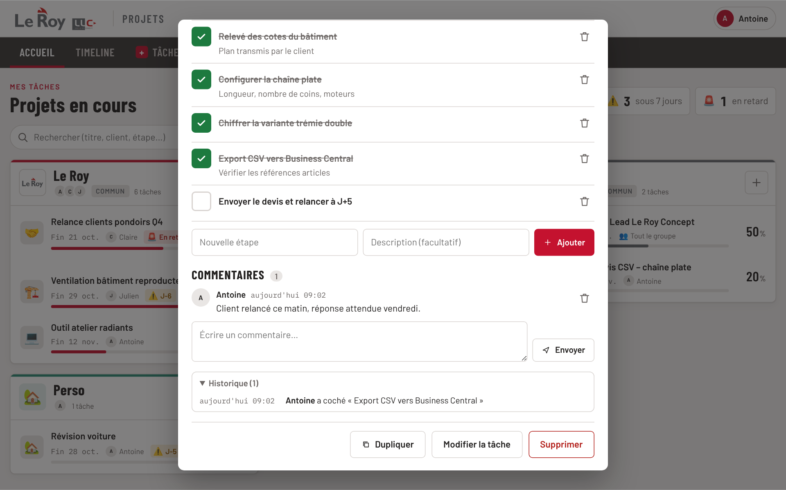
En bas de la fiche : les commentaires, l'historique et les boutons d'action.
- Commentaires : notez les échanges, relances, informations utiles, puis Envoyer. Toutes les personnes qui voient la tâche les lisent. Vous pouvez supprimer vos propres commentaires.
- Historique : cliquez dessus pour voir qui a créé, coché, modifié quoi, et quand.

Les boutons du bas
Bouton | Effet
Dupliquer | Crée une nouvelle tâche à partir de celle-ci (titre, étapes, description), avec les étapes décochées. Pratique pour des devis qui se ressemblent.
Modifier la tâche | Ouvre le formulaire pour changer titre, dates, responsable, catégorie, étapes…
Supprimer | Demande une confirmation (deuxième clic sur « Confirmer la suppression »). Attention, c'est définitif.
Pour fermer la fiche : la croix en haut à droite, la touche Échap, ou un clic à côté.

5. Créer ou modifier une tâche
Onglet + Tâche (ou bouton + d'une carte de groupe) :
- Titre : soyez précis (« Devis pondoirs – élevage Martin »).
- Groupe : où ranger la tâche.
- Pour qui : une personne du groupe, ou « Tout le groupe » pour une tâche commune.
- Catégorie : cliquez sur la bonne. Elle n'existe pas ? + Nouvelle catégorie permet de la créer sur le moment.
- Début et Fin : les dates de la tâche (la fin sert aux alertes « J-n » et « en retard »).
- Description : contexte, client, points d'attention.
- Étapes : la liste de ce qu'il faut faire. Ajouter une étape pour en ajouter ; les flèches ↑ ↓ changent l'ordre ; la corbeille retire une étape.
- Cliquez sur Créer la tâche (ou Enregistrer en modification).
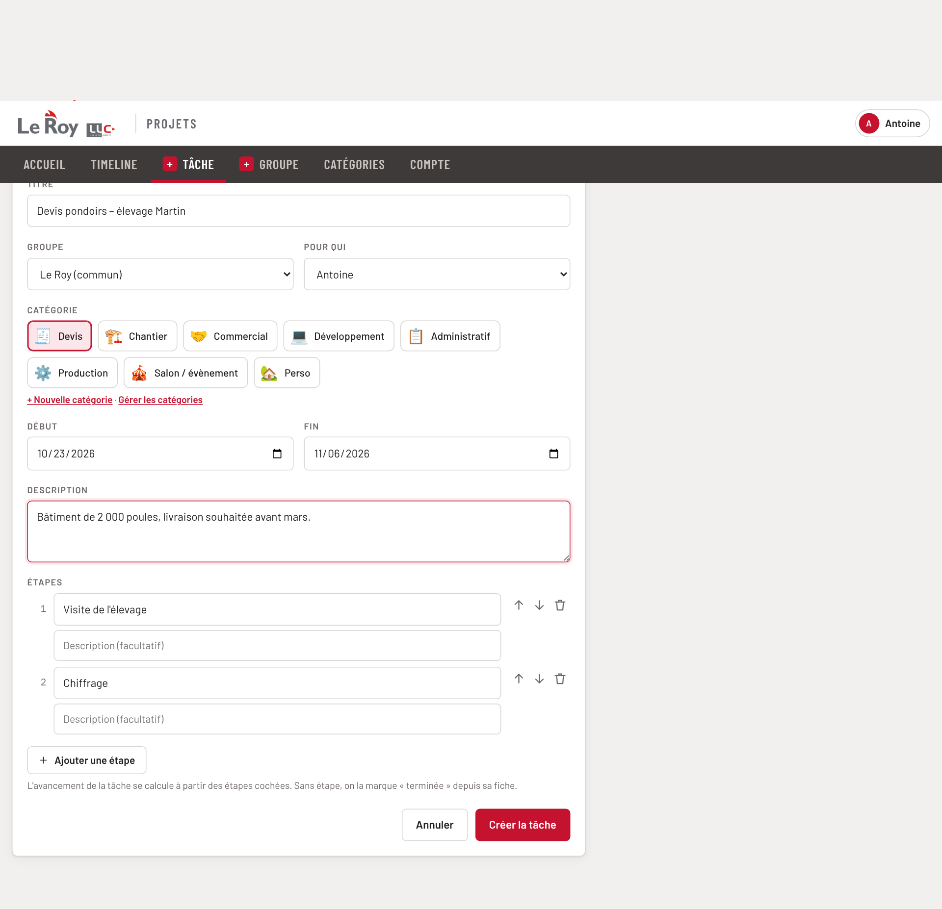
Le formulaire de création d'une tâche.
ℹ️ Comment se calcule l'avancement ?
Avancement = étapes cochées ÷ nombre d'étapes. Une tâche avec 5 étapes dont 4 cochées est à 80 %. À 100 %, elle passe en ✅ Terminé.

6. La timeline
L'onglet Timeline montre les tâches sous forme de barres, de la date de début à la date de fin.
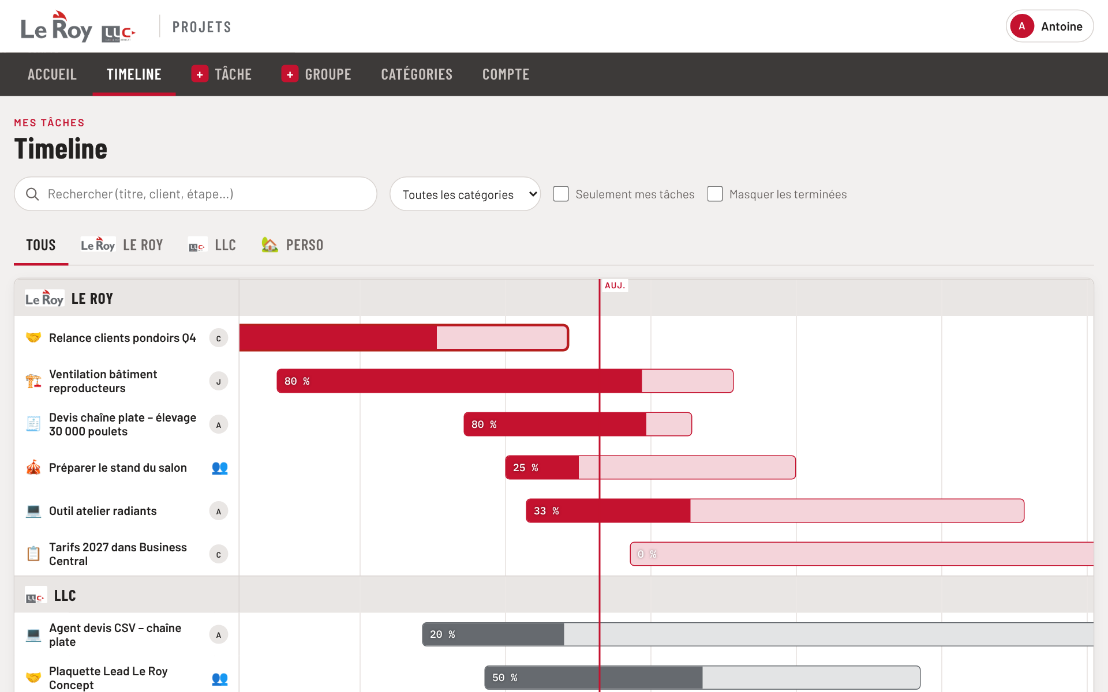
La timeline : une barre par tâche, la ligne rouge marque aujourd'hui.
- La partie foncée de la barre = l'avancement ; vert = terminé ; contour rouge = en retard.
- La ligne rouge « Auj. » marque aujourd'hui. L'écran s'ouvre centré dessus ; faites défiler de gauche à droite pour voir le passé ou l'avenir.
- Les onglets en haut (Tous, Le Roy, LLC…) n'affichent qu'un groupe.
- La recherche et les filtres fonctionnent comme sur l'accueil.
- Cliquez sur une barre pour ouvrir la fiche de la tâche.

7. Les groupes
Onglet + Groupe : créer un groupe, ou modifier un groupe existant (crayon dans la liste du bas).
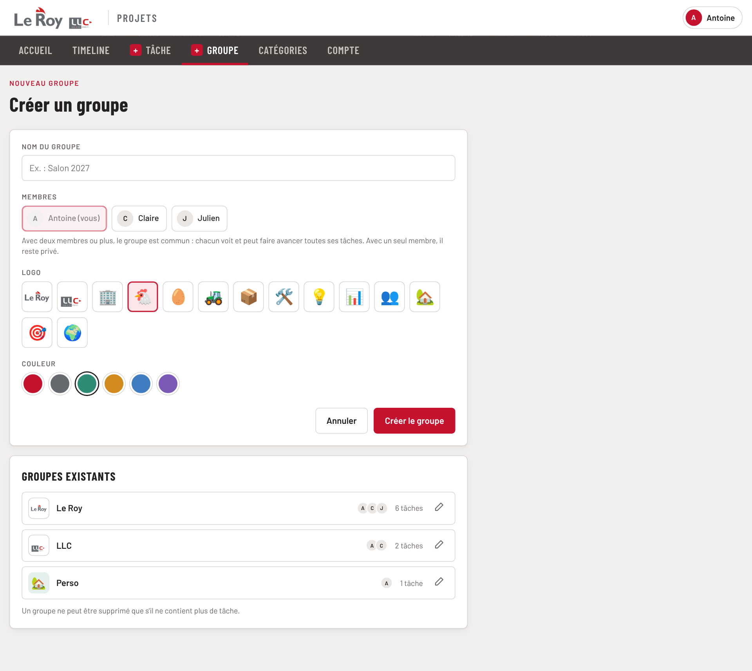
Création d'un groupe : nom, membres, logo et couleur.
Type de groupe | Fonctionnement
Groupe commun (2 personnes ou plus) | Chaque membre voit toutes les tâches du groupe et peut les faire avancer.
Groupe privé (1 personne) | Seule cette personne (et l'administrateur) voit ses tâches. Exemple : votre groupe « Perso ».
Un groupe ne peut être supprimé que s'il ne contient plus aucune tâche.

8. Les catégories
Les catégories classent les tâches (Devis, Chantier, Commercial…). L'onglet Catégories permet de les adapter à votre façon de travailler.
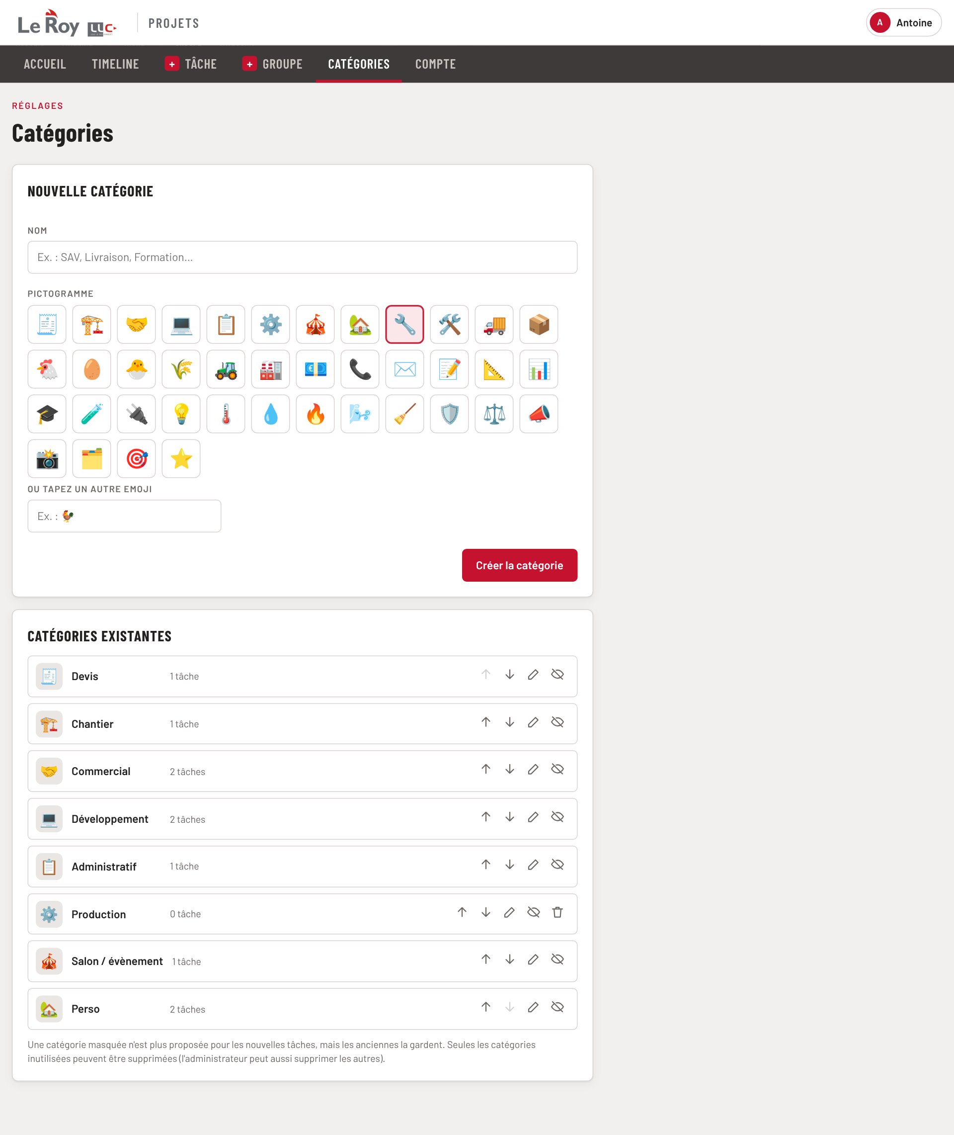
La page Catégories : création en haut, liste en bas.
Action | Comment
Créer | Tapez un nom (« SAV », « Livraison »…), choisissez un pictogramme (ou tapez n'importe quel emoji), puis Créer la catégorie.
Renommer / changer le pictogramme | Le crayon sur la ligne, puis Enregistrer.
Changer l'ordre | Les flèches ↑ ↓ : l'ordre est celui du formulaire de tâche.
Masquer | L'œil barré : la catégorie n'est plus proposée pour les nouvelles tâches, mais les anciennes la gardent.
Supprimer | La corbeille : possible si aucune tâche ne l'utilise. L'administrateur peut aussi supprimer une catégorie utilisée : il choisit alors dans quelle catégorie déplacer ses tâches.

9. Mon compte
L'onglet Compte (ou votre prénom en haut à droite) regroupe vos réglages.

Changer de mot de passe
- Tapez votre mot de passe actuel, puis le nouveau (4 caractères minimum).
- Cliquez sur Mettre à jour. Vos autres appareils devront se reconnecter.

Affichage clair ou sombre
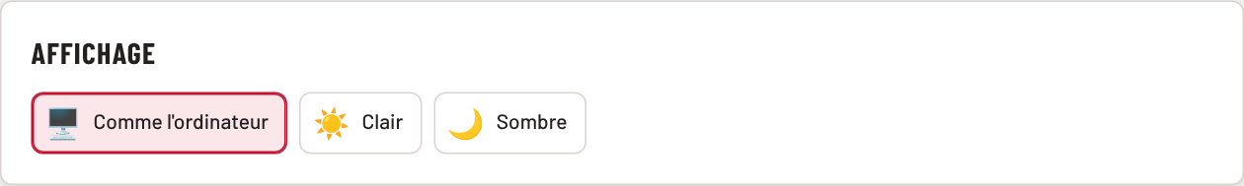
Choix de l'affichage : comme l'ordinateur, clair ou sombre.

Exporter vers Excel
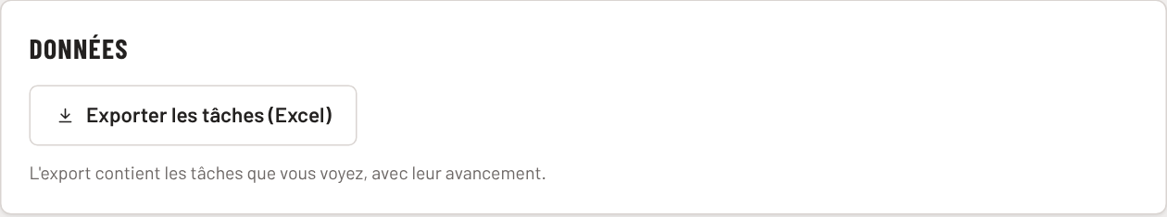
Le bouton d'export dans la partie « Données ».
Exporter les tâches (Excel) télécharge un fichier avec les tâches que vous voyez : groupe, catégorie, titre, responsable, dates, avancement, statut. Il s'ouvre directement dans Excel.
💡 Exporter une sélection
L'export tient compte de la recherche et des filtres de l'accueil : filtrez d'abord (par exemple la catégorie « Devis »), puis exportez.

10. Utiliser Claude avec l'application
Si l'application Claude pour ordinateur a été reliée à votre compte (voir le guide d'installation, chapitre 11), vous pouvez lui parler de vos tâches en français.

Exemples de demandes
Vous écrivez… | Claude…
« Qu'est-ce qui est en retard ? Résume-moi la semaine. » | liste les tâches en retard et les échéances des 7 prochains jours.
« Crée un devis pour l'élevage Martin dans Le Roy, pour Claire, à rendre le 15/11, avec les étapes visite, chiffrage, envoi. » | crée la tâche avec ses étapes.
« Coche l'étape chiffrage du devis Martin et ajoute un commentaire : client rappelé. » | coche l'étape et ajoute le commentaire.
« Quelles tâches de Julien finissent ce mois-ci ? » | filtre par personne et par date.
« Repousse la fin du chantier ventilation au 30 novembre. » | modifie la date de fin.

Votre clé d'accès
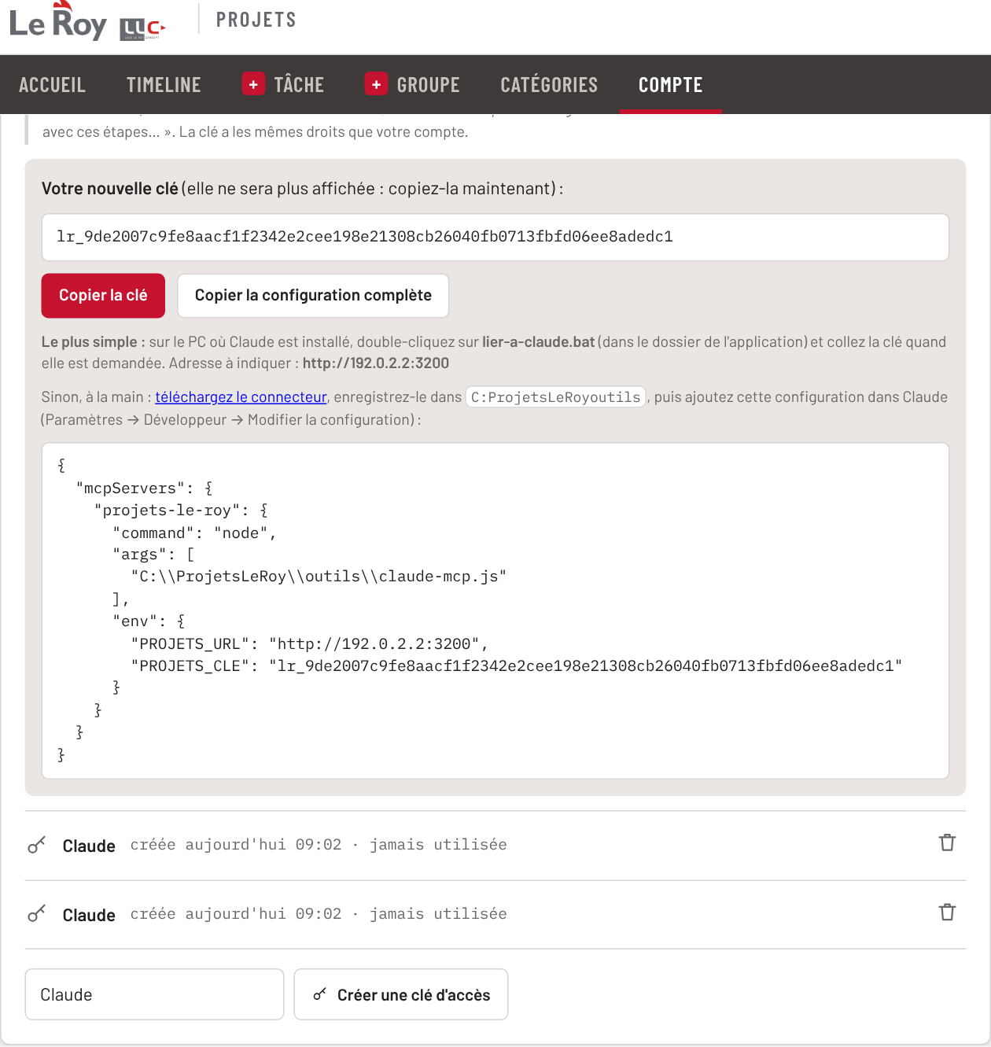
Compte → Lier à Claude : créer une clé, la copier, puis lancer lier-a-claude.bat.
❗ À savoir
Claude agit avec vos droits : il voit exactement ce que vous voyez, et ses actions apparaissent dans l'historique à votre nom.
Claude ne peut rien supprimer.
La clé est personnelle et secrète : ne la partagez pas. En cas de doute, supprimez-la (corbeille) et créez-en une nouvelle.
Ça ne marche qu'avec l'application Claude installée sur un PC du bureau (pas sur claude.ai dans le navigateur, ni sur téléphone).

11. Pour l'administrateur

Tout voir, et filtrer par personne
L'administrateur voit toutes les tâches. La ligne Afficher permet de choisir une ou plusieurs personnes (ou « Tout le monde »). Les groupes privés apparaissent sous la forme « Perso · Prénom ».
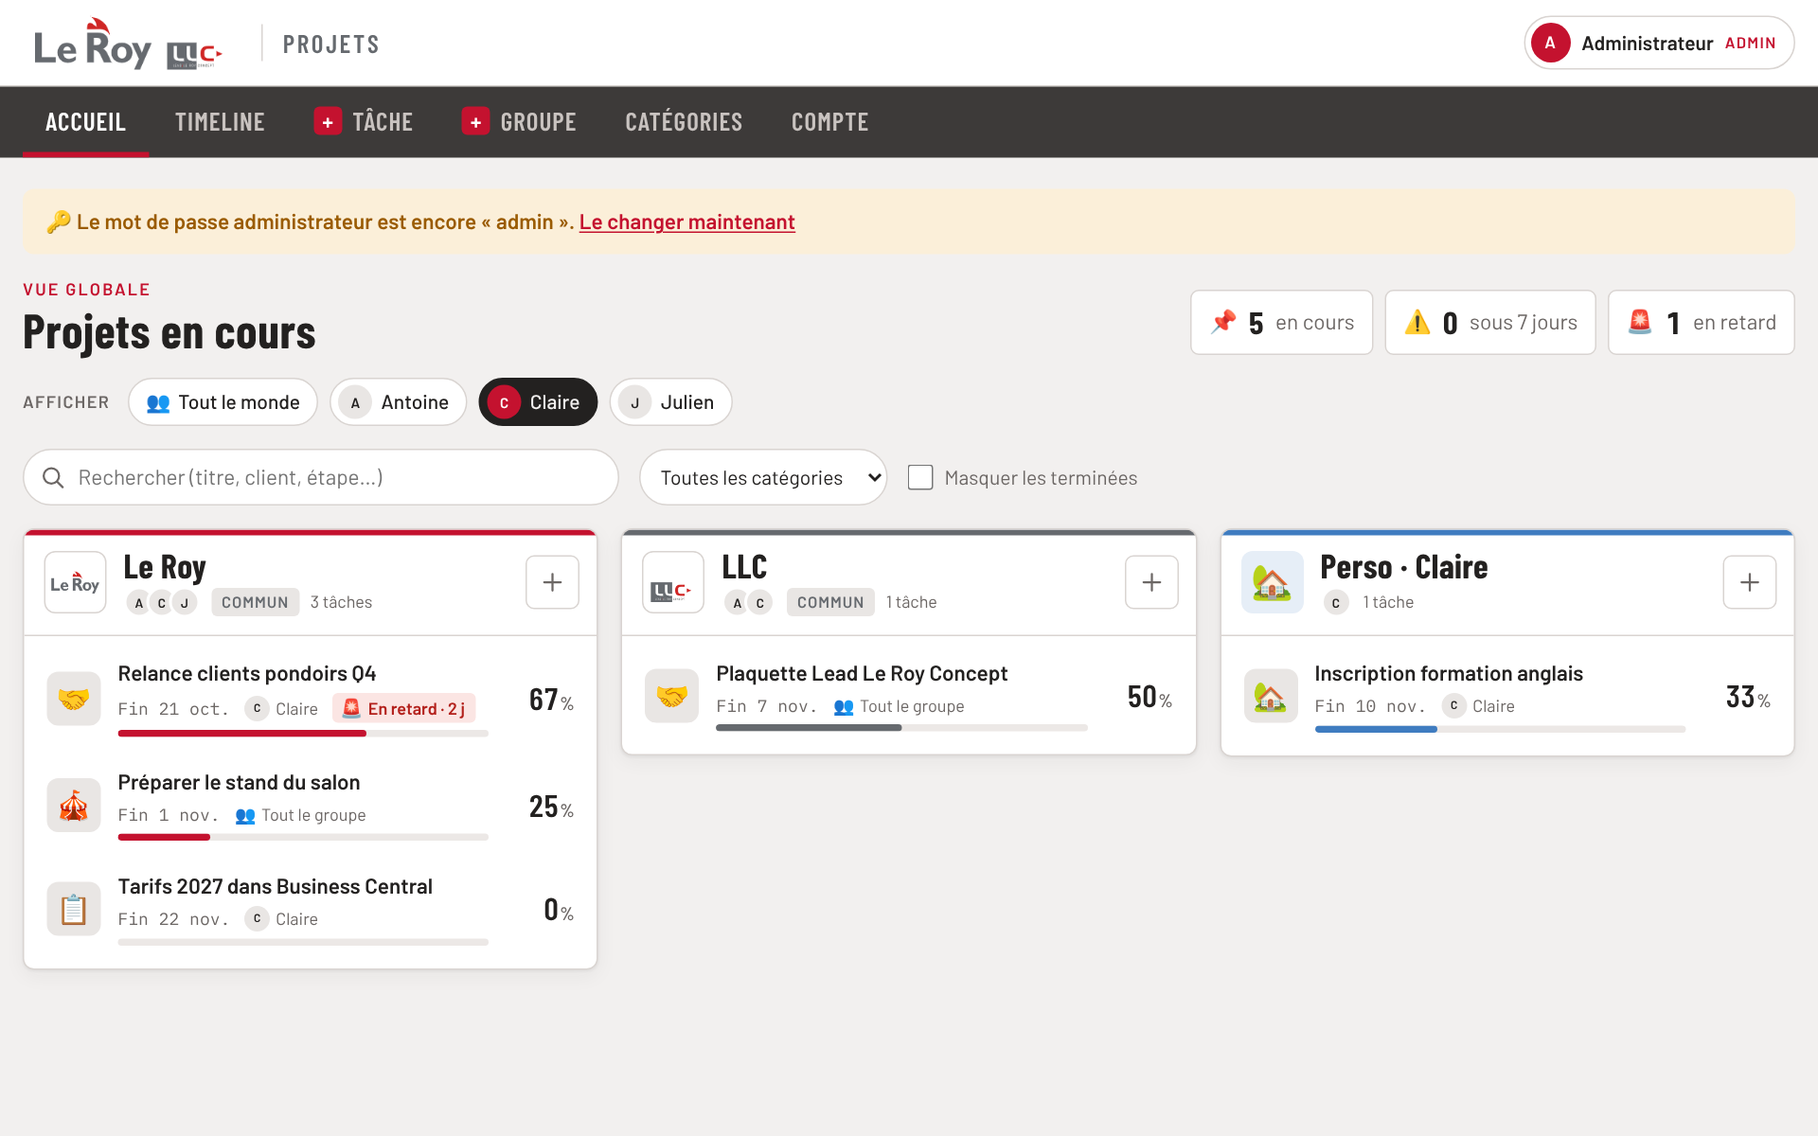
Vue administrateur filtrée sur Claire.

Gérer l'équipe
Onglet Compte → partie Équipe :
- Ajouter une personne : nom, mot de passe provisoire, rôle → Ajouter. Elle reçoit automatiquement son groupe « Perso ».
- Le crayon sur une ligne permet de : renommer, donner un nouveau mot de passe (oubli), changer le rôle, ou désactiver le compte (case « Compte actif »).
- Un compte désactivé ne peut plus se connecter, mais ses tâches restent. On peut le réactiver à tout moment.
- Il reste toujours au moins un administrateur actif (l'application l'empêche autrement).
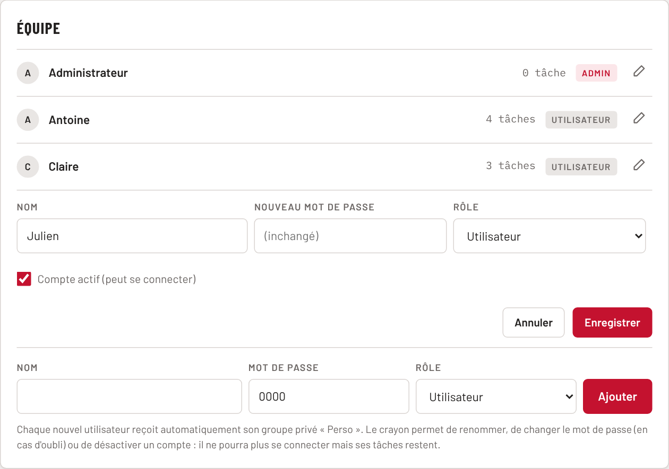
Modification d'un compte depuis la liste de l'équipe.

Sauvegarde
Compte → Télécharger une sauvegarde complète : une copie de toute la base, à ranger sur une clé USB ou un disque réseau. Une sauvegarde est aussi faite automatiquement chaque jour sur le PC serveur.

12. Sur tablette et téléphone
L'application s'adapte aux petits écrans. Sur le Wi-Fi du bureau, ouvrez la même adresse, puis ajoutez-la à l'écran d'accueil (Chrome : menu ⋮ → Ajouter à l'écran d'accueil ; iPad : Partager → Sur l'écran d'accueil).
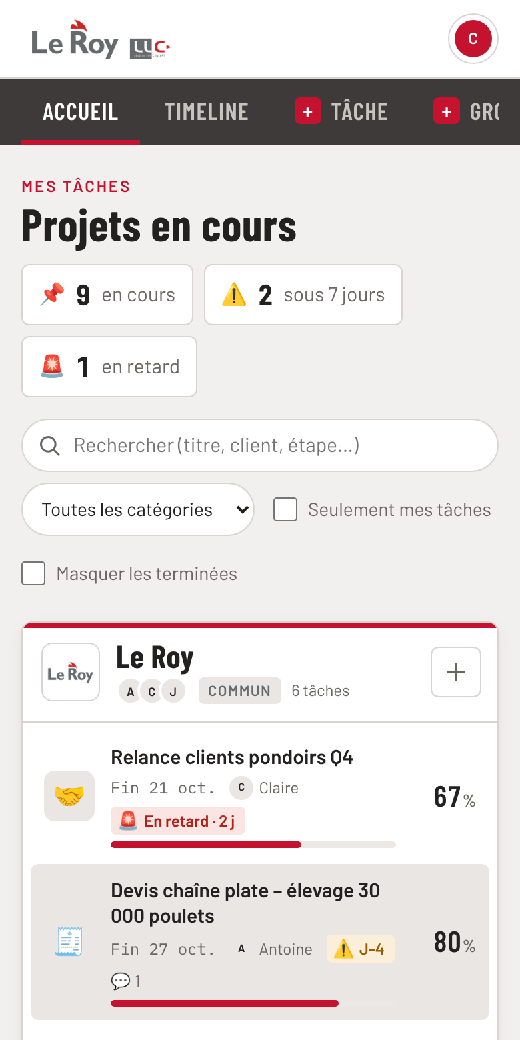
L'accueil sur téléphone.
Les onglets défilent horizontalement ; la fiche d'une tâche s'ouvre en bas de l'écran.

13. Questions fréquentes
Question | Réponse
Je ne vois pas les changements d'un collègue. | Ils apparaissent tout seuls en quelques secondes. Sinon, appuyez sur F5.
Un bandeau rouge « Connexion au serveur perdue » s'affiche. | Le PC serveur est éteint ou en veille. L'application se reconnecte toute seule dès qu'il revient.
Je ne vois pas une tâche qu'un collègue m'a décrite. | Elle est peut-être dans un groupe dont vous n'êtes pas membre, ou masquée par un filtre (cliquez sur Tout afficher).
Comment donner une tâche à quelqu'un ? | Créez-la (ou modifiez-la) et choisissez la personne dans Pour qui. La liste propose les membres du groupe choisi : pour quelqu'un d'autre, prenez un groupe dont il fait partie.
Une tâche n'a pas d'étapes : comment la terminer ? | Ouvrez sa fiche et cliquez sur Terminée.
J'ai supprimé une tâche par erreur. | Prévenez l'administrateur : elle peut être récupérée depuis une sauvegarde quotidienne.
J'ai oublié mon mot de passe. | Demandez à l'administrateur un nouveau mot de passe, puis changez-le dans Compte.
Puis-je utiliser l'application de chez moi ? | Non : elle ne fonctionne que sur le réseau du bureau, par sécurité.

